Президент Белов Андрей Игоревич andrey-2992@mail.ru
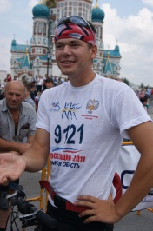
Зам. Президента Кейник Сергей Эдуардович keynik@bk.ru
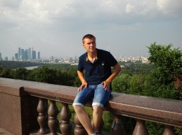
Зам. Президента Павел Сергеевич Ложников lozhnikov@gmail.com
по связям с
общественностью
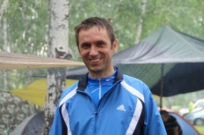
Ответственный секретарь Елена Владимировна Стёпина elenastepina18@mail.ru
Судейская коллегия тел. сот. 89835266171
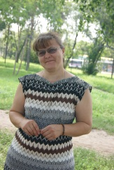

Контрольно-ревизионная Галина Петровна Кузьмина alka-lena@mail.ru
комиссия
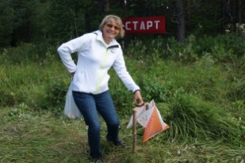
Спортивно-техническая Максим Анатольевич Арцимович orientomsk@mail.ru
комиссия
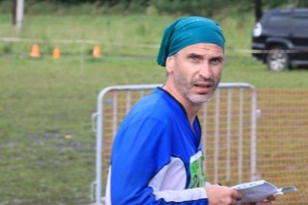

Борзунов Виктор Эдуардович
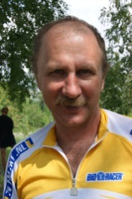
Татьяна Михайловна Гилманова timt30@mail.ru
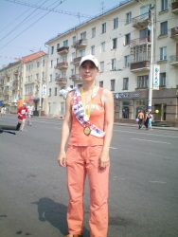
Судейская коллегия Дамир Илгизович Хамитов damir@kvplus.ru
Работа со студентами Ирина Владимировна Майоркина maioririna@mail.ru
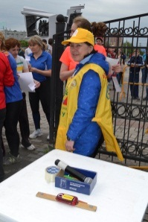
Детско-юношеский спорт Светлана Викторовна Гатаулина o_svg@mail.ru
Старший тренер
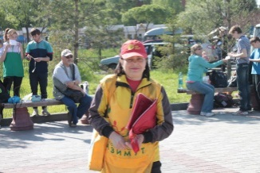
Работа с ветеранами Никонова Галина Владимировна ngvlad@mail.ru
